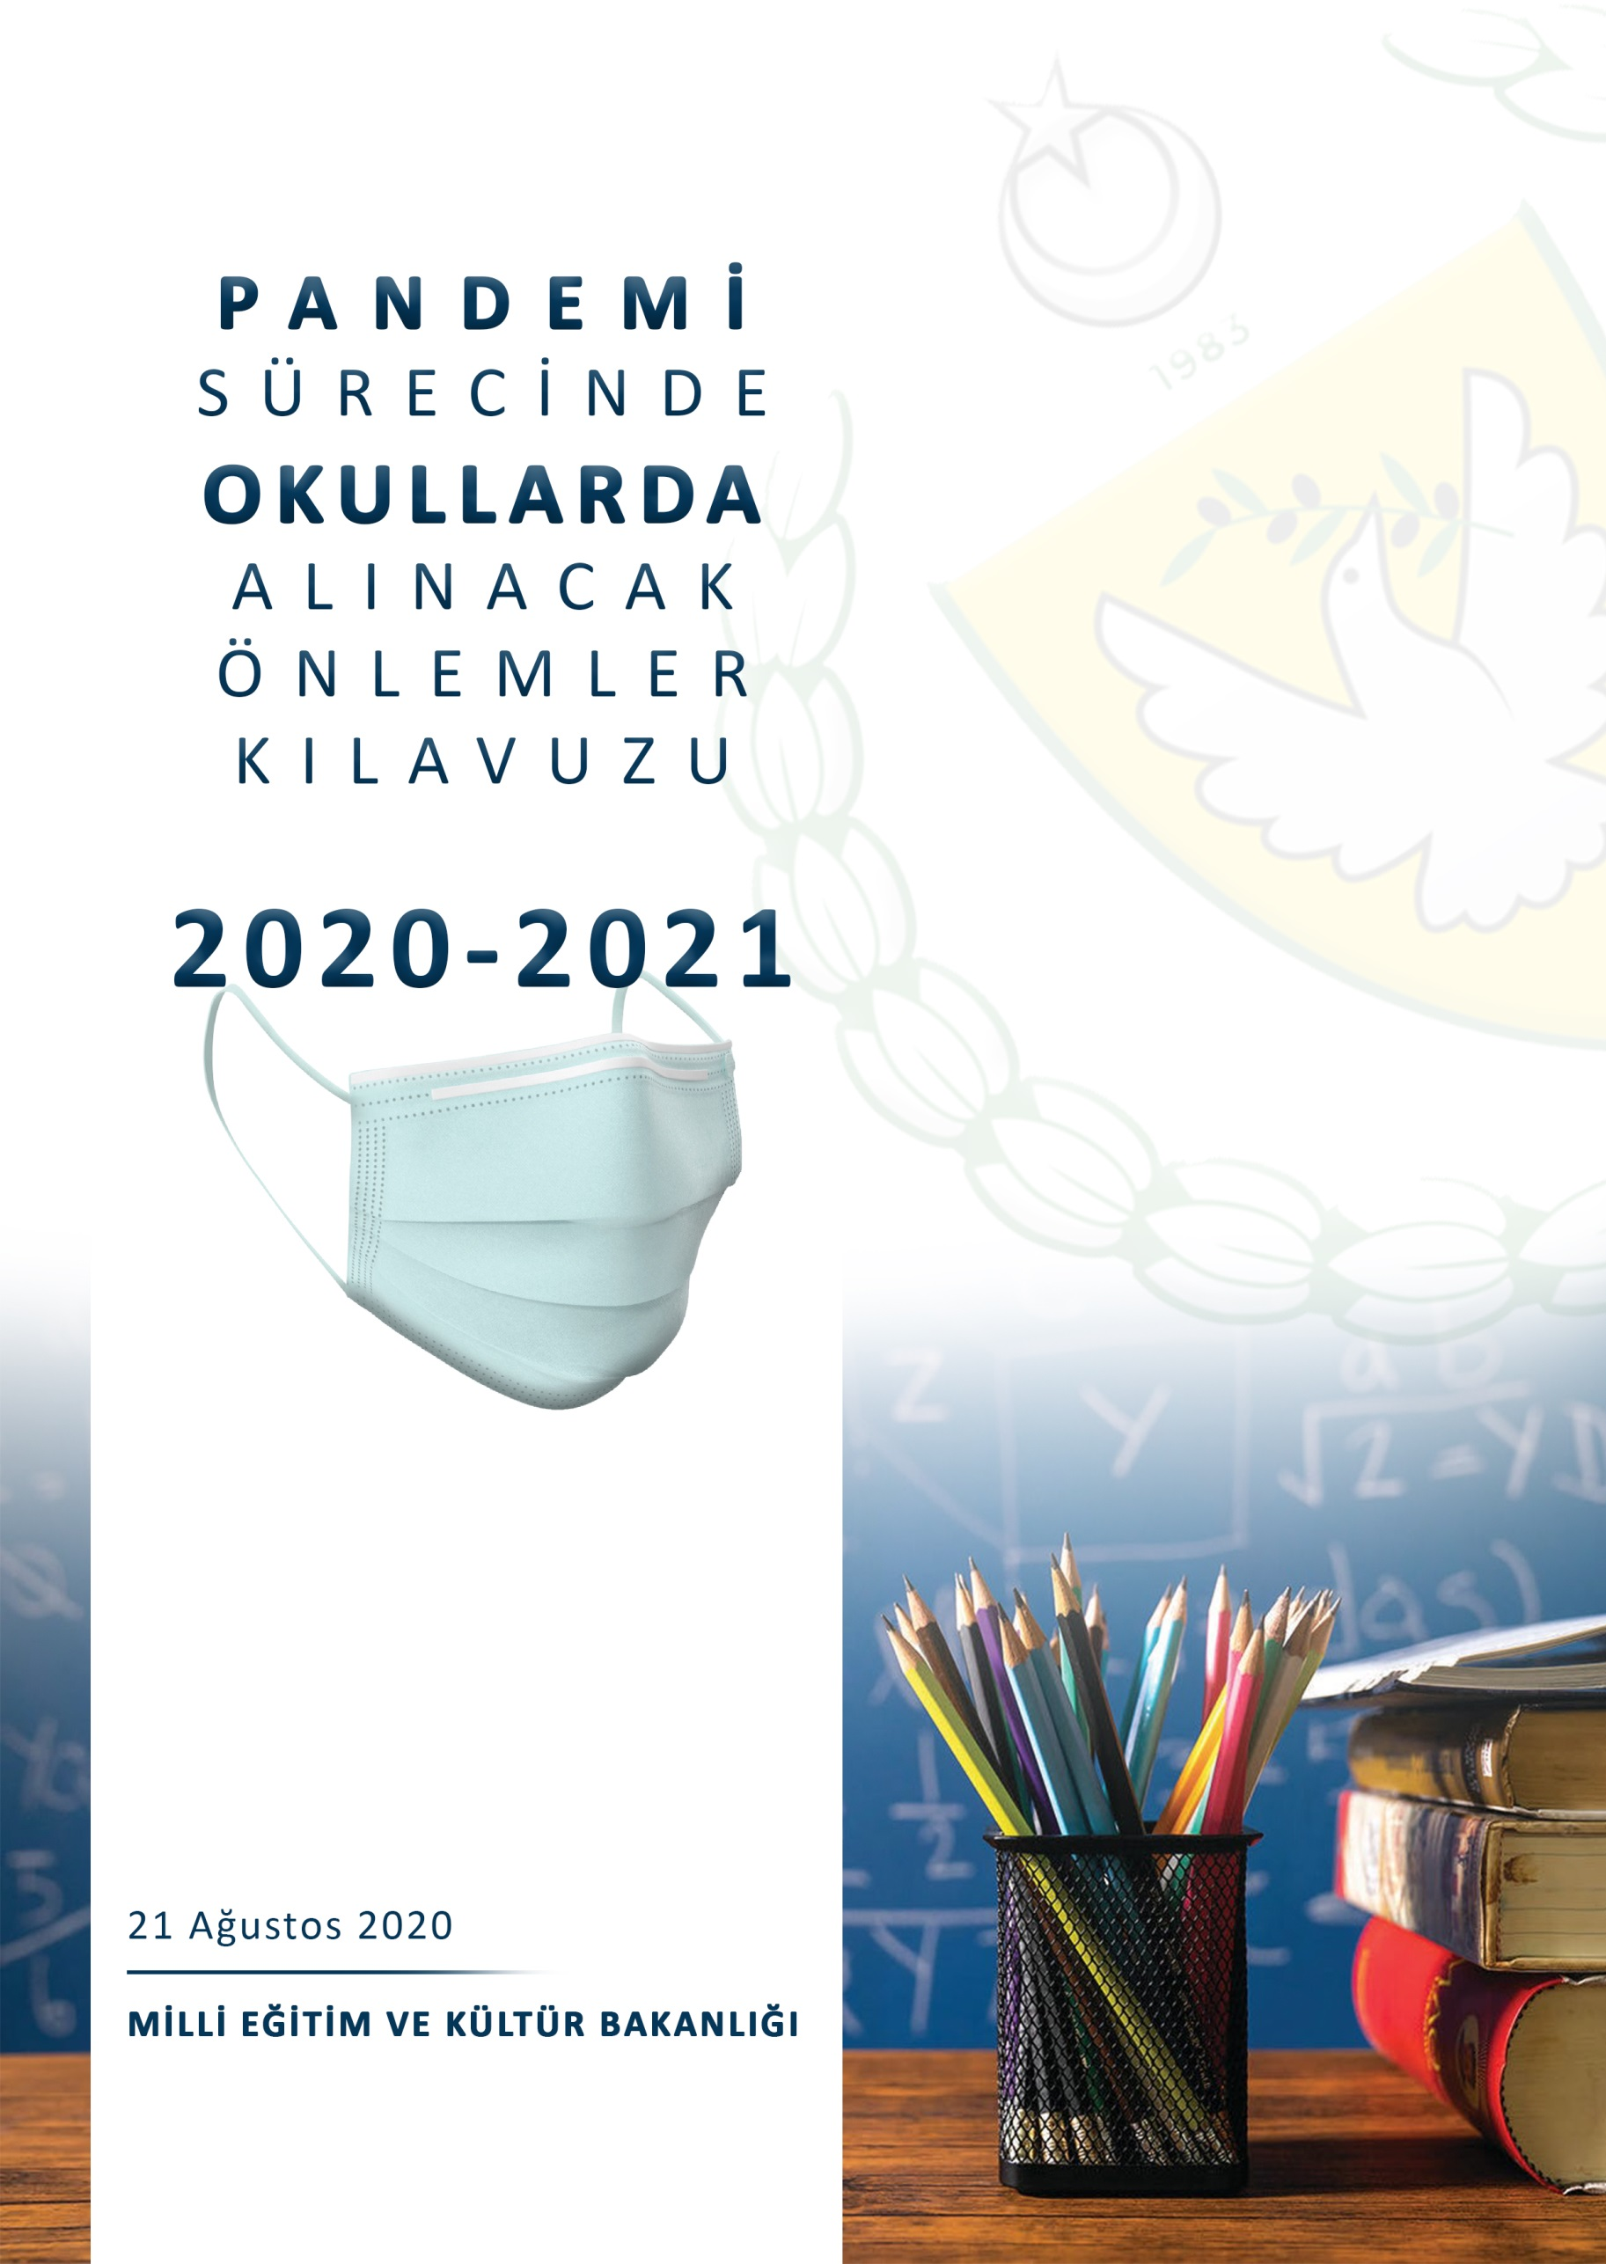

İçindekiler
Ön Söz………………………………………………………………………………………………................................................. 5-6
Giriş 7
Mücadele Hiyerarşisi................................................................................................................................ 8
Genel Yaklaşım ........................................................................................................................................ 9
Tanımlar 10
Temizlik 10
Hijyen 10
Sanitasyon 10
Salgın 10
Pandemi 10-11
Mikroorganizmalar 11-12
Öğrencilerin Kişisel Hijyen ve Temizlik Konusunda Dikkat Etmesi Gereken Hususlar 14
Hijyen ve Temizliğin Önemi 14
Yapılması Gereken Temizlik Uygulamaları 14
El ve Tırnak Temizliği 14-15
Yüz, Boyun ve Koltuk Altı Temizliği 15-16
Saç Temizliği ve Bakımı 16
Ayak Temizliği ve Bakımı 17
Tuvalet Alışkanlığı ve Temizliği 17
Banyo Yapma ve Giyecek Temizliği 17-18
Sağlıklı Giyinme 18

Covid-19 Pandemisi İle Mücadele Uyulması Gereken Kurallar 19
Evde Yapılması Gerekenler.......................................................................................................... 19
Okullarda Alınması Gereken Önlemler........................................................................................ 19
Okul Genelinde Yapılması Gerekenler....................................................................... 19-20
Okul Giriş ve Çıkışlarda Alınması Gereken Önlemler 20-21
Okul Sürecinde Alınması Gereken Önlemler 21-22
Teneffüslerde Alınması Gereken Önlemler 23
Kantin ve Kafeteryalara Yönelik Alınması Gereken Önlemler 23
Tuvaletlerde Alınması Gereken Önlemler 24
Taşımacılıkta Alınması Gereken Önlemler 24
Temizlik Ve Dezenfeksiyon İle İlgili Alınması Gereken Önlemler 24-25
Sınıflardaki Araç-Gereçlerin Temizliği İle İlgili Alınması Önlemler 25
Çalışanlara Yönelik Alınması Gereken Önlemler 25
Öğrencilere Yönelik Önlemler 26
El Hijyeninin Sağlanması İle İlgili Alınması Gereken Önlemler........................................26

Temizlik Talimatnamesi 27
İdari Odaların Temizliği Talimatı 27
Günlük Temizlik 27
Derin Temizlik 27-28
Okul Binası İçindeki Alanların Temizliği Talimatı 28
Günlük Temizlik 28
Derin Temizlik 29
Tuvalet Temizliği Talimatı 29
Günlük Temizlik 29-30
Derin Temizlik 30
Dış Mekanların Temizliği Talimatı 30

Covid-19 Önlemleri Kapsamında Okulda Görevli Personelin Görev Tanımları 31
Okul Müdür ve Müdür Muavinin Görevleri 31
Sınıf/Ders Öğretmenlerinin Görevleri 31
Nöbetçi Öğretmenlerinin Görevleri 31-32
Hizmetlilerinin Görevleri 32

EK-1 “Bilgilendirme Formu ve Taahhütname” 33

EK-2 “Sağlık Durumu Bilgilendirme Formu” 34

EK-3 “Öğrenime Ara Verme Talep ve Taahütnamesi............................................................................ 35

EK-4 “Çocuk ve Ergenlere Yönelik Psikolojik ve Psikososyal Destek Öğretmen Kılavuzu...............36-39

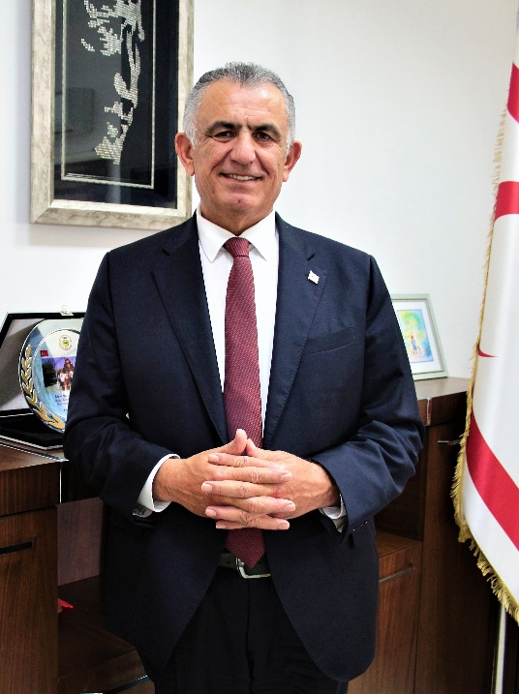
Değerli Veliler, öğretmenler ve öğrenciler;
Tüm dünyayı derinden etkilerken ülkemizin de kaçınılmaz olarak etkisinde kaldığı zorlu bir dönemi birlikte yaşıyoruz. Bu dönem birçok alanda sahip olduğumuz alışkanlıklarımızı değiştirmemiz için hepimizi zorlayan bir dönem. Bireysel alışkanlıklarımızda olduğu kadar kurumsal alışkanlıklarımızda da bu yeni normale dönüşebilme sürecini doğru yönetebilmek, tehditleri fırsata çevirebilmek için hep birlikte gayret göstermemiz kaçınılmazdır.
Elbette ki sağlık insan hayatının en önemli parçasıdır. Elbette ki yaşam hakkı en öncelikli insanlık hakkıdır. Ancak sağlıklı bireyleri yetiştirmenin en öncelikli koşulu da eğitimden geçmektedir.
İşte bu nedenledir ki birbirimize güvenerek, birlikte çalışarak, iş birliği ve kararlıkla çocuklarımızın okullarına güvenli bir biçimde dönmesini sağlamalıyız.
Nelson Mandela eğitimi tanımlarken “Dünyayı değiştirmek için kullanacağınız en güçlü silah” demiştir. Eğitim insanların hayatını devam ettirebilmek için bilgiye ve yeteneğe sahip olmalarını sağlayan süreçtir. Eğitim insanların yaşam standartlarını yükseltebilmek için yollar bulunmasını sağlayan en önemli araçtır.
Bu noktadan hareket ederek, içinde bulunduğumuz şartlarda özveri, dikkat ve dayanışma ile çocuklarımızın okullarına dönmesini güvenli bir şekilde dönmesini sağlamalıyız.
Tabiidir ki bu tek başına Eğitim ve Kültür Bakanlığı’nın gailesi değildir. Ailelerimizin, öğrencilerimizin, öğretmenlerimizin, hekimlerimizin, tüm halkımızın ortak gayret ve çabası sayesinde olacaktır.
Bu çerçevede hazırlanan “Pandemi Sürecinde Okullarda Alınacak Önlemler Kılavuzu” bu çaba ve çalışmaların bir rehberi olarak hazırlanmıştır. Öğretmenleri temsilen paydaşlarımız olan Sendikalarımız ve Sağlık Bakanlığımızın katkıları ile hazırlanan bu rehber ile öğrencilerimizin okula dönüş sürecinde nelere dikkat edilmesi gerektiğinin vurgusu yapılmıştır.
Okula dönüş sürecinin fiziksel mesafeyi sağlayacak “Dönüşümlü Öğretim” modeli ile planlanırken, öğrencilerin ödev, proje ve uzaktan eğitim materyalleri ile desteklenmesi de sağlanacaktır.
Covid 19 Koronavirüs Pandemisi ile mücadele ederken, altının çizilmesi gereken en önemli husus şudur: bu süreç, Bakanlığımızın yalnız başına yürüteceği bir süreç değildir. Bu süreç toplumsal bir süreçtir. Evde başlayan ve yine evde biten bir süreçtir. Her kesimin üzerine düşen sorumluluklar vardır ve bu sorumluluklar yerine getirildiği oranda başarı sağlanacaktır.
Bu bilinçten hareket ederek, bu kılavuzdaki kurallara uyarak, yarınımız olan çocukların okullarına dönmesini sağlayabiliriz.
Kıbrıs Türk halkının en önemli özelliği zor süreçlerde gösterdiği sıkı dayanışma ve dirençtir. Tarihin bizlere gösterdiği gerçek budur. Görev ve sorumluluklarımız çerçevesinde, dayanışma ve birlik içerisinde bu zorlu dönemi de atlatacağımıza şüphe yoktur.
Bireyden topluma gelişimin anahtarı olan eğitimi kullanalım ve okullarımıza bilinçli ve güvenle dönelim. Sağlıkla ve huzurla geçecek bir yeni dönem temenni ederim.

NAZIM ÇAVUŞOĞLU
Milli Eğitim ve Kültür Bakanı

GİRİŞ

Okul çağı; hızlı öğrenme, bilgi ve beceri kazanma ve etkilenme dönemidir. Alışkanlıklar bu dönemde oluşmaya başlar. Büyüme ve gelişme sürecinin olduğu okul çağı döneminde alınacak koruyucu önlemler ileriki yaşlarda genel sağlık durumu üzerinde etkili olabilecek yararlar sağlayacaktır.

Bir öğrenci 13 yıllık öğretim hayatını okullarda geçirmektedir. Öğrencilerin eğitimlerini sağlıklı bir şekilde sürdürebilmeleri için okullarımızın temizlik ve hijyene gereken titizliği göstermesi gerekmektedir. Bu, öğrencilerin başarısı ve gelişimi açısından önem arz etmektedir. Günlük yaşamda insanların büyük kısmı temizlik ve hijyeni aynı anlamda kullanmakta ve algılamaktadır. Her iki ifade, aynı olmamakla birlikte birbirini tamamlayan kavramlardır. Temizlik, temiz olma durumu, temiz tutma durumu olarak tanımlanmaktadır. Hijyen, sağlığa zarar verecek ortamlardan korunmak için yapılacak uygulamalar ve alınacak temizlik önlemlerinin tümüdür. Hijyen, temizliğin daha kapsamlı, daha gelişmiş durumudur. Günümüzde Kovid-19 salgını ile hijyenin ve temizliğin önemi artmış, dairemizce okullarımızın bu konuda hazırlıklı olmaları için “Hijyen ve Temizlik Kılavuzu” hazırlanması ihtiyacı doğmuştur.

KKTC Milli Eğitim ve Kültür Bakanlığı olarak “Hijyen ve Temizlik Kılavuzu” ile, okullarımızın gerek fiziksel donanım, gerek temizlik ve hijyen konularında 2020-2021 Eğitim-Öğretim yılına hazır olmalarını sağlamak amacıyla bu kılavuz hazırlanmıştır.

MÜCADELE HİYERARŞİSİ

Bakanlığımız bünyesinde, Milli Eğitim ve Kültür Bakanı başkanlığında “PANDEMİ İZLEME VE DEĞERLENDİRME KURULU” kurulmuştur. Bakanın yokluğunda Müsteşarın başkanlık edeceği kurulda Talim ve Terbiye Dairesi Müdürü, Milli Eğitim Denetleme Değerlendirme ve Yönlendirme Kurul Başkanı, İlköğretim Dairesi Müdürü, Genel Ortaöğretim Dairesi Müdürü ve Mesleki Teknik Öğretim Dairesi Müdürü yer alacaktır. Kurulun görevi Pandemi ile mücadelede okulların organizasyon ve koordinasyonunu sağlamak, gerektiğinde paydaşlar ile birlikte müdahalede bulunmaktır.

Bakanlığımızın her Öğretim Dairesi bünyesinde ise Daire Müdürleri başkanlığında, Talim ve Terbiye Dairesi uzmanları Milli Eğitim Denetleme, Değerlendirme ve Yönlendirme Kuruluna bağlı denetmenler, Eğitim Ortak Hizmetler Dairesi uzmanları ve Öğretmen Sendikaları temsilcilerinden oluşan birer “PANDEMİ DESTEK KURULU” oluşturulmuş ve süreç içerisinde ilgili dairelere gerekli durumlarda destek sağlayacak yapılar oluşturulmuştur.

Tüm okullarımızda ise okul yöneticileri başkanlığında, okul öğretmenleri ve okul aile birliği temsilcilerinden oluşan bir “PANDEMİ KURULU” teşkil edilecektir. Bu kurulun sorumluluğu, Okul yöneticisinin başkanlığında, bu kılavuz çerçevesinde okulun “Pandemi Eylem Planı”nın hazırlanması ve öğretmenler, hizmetliler ve okul aile birliği boyutlarında uygulmasını sağlamaktır.

GENEL YAKLAŞIM

Pandemi ile ilgili mücadele sürecinde dünya genelinde yürütülen yaklaşım dört temel noktadan oluşmaktadır.

- Düzenli ve iyi bir el hijyeni
- İyi solunum hijyeni
- Gelişkin temizleme rejimleri
- Fiziksel mesafe

Bu çerçevede genel yaklaşım olarak şu noktalarda planlama yapılmıştır.
- Fiziksel mesafenin sağlanması amacıyla okullarımızda “Dönüşümlü Öğretim” uygulaması yapılacaktır.
- Dönüşümlü Öğretim uygulaması çerçevesinde 2 metrekareye 1 öğrenci ve en çok 20 öğrenci olacak şekilde sınıf düzenlemeleri yapılacaktır.
- Okul Pandemi Kurulları temelinde okulların güvenlik ve sağlık koşulları düzenlenecektir.
- Süreç yönetimi paydaşlarla birlikte yürütülecek, izleme ve değerlendirmeleri sürekli yapılacaktır.
- Risk grubunda olması muhtemel çalışanların sağlık kurulu raporu ile ortamlarda bulunmaması yönünde gerekli çalışmalar yapılacaktır.
- Risk grubunda bulunan veya genel sağlık konusunda endişesi olan öğretmenlerin sağlık kurulu raporu alamaması durumunda ödeneksiz izin başvuruları Bakanlık tarafından değerlendirilecektir.
- Öğrenciler için Devam-Devamsızlık tüzüğünde yapılacak düzenleme ile okula devam kurallarına esneklik getirilecektir.
- Risk grubunda olduğunu sağlık kurulu raporu ile kanıtlayan öğrencilerde, ölçme değerlendirme süreçlerine katılmaları koşulu ile devam zorunluluğu aranmayacaktır.
- Süreçle ilgili endişeleri nedeniyle öğrenim hakkını 2020-2021 öğretim yılında kullanmak istemeyen öğrenciler, velilerinin imzalayacakları taahütname ve 2021-2022 öğretim yılında sınıf tekrarı yapmak koşuluyla öğrenimlerine ara verebilirler.

TANIMLAR:

- Temizlik:
Temizlik, kişisel sosyal sağlığın dayandığı bir temel olmanın yanında, toplum içinde yaşamın vazgeçilmez bir parçasıdır. Hastalıklardan korunmak ve sağlıklı bir ortam için, temizliğe önem verilmesi gerekir. Kişi tüm dış ortam kirleticilerinin etkisi altındadır. Eliyle dış ortamdaki birçok kirletici nesneye dokunur, gezerken bir takım kirletici nesneye basar, tozlar vücuduna, saçlarına konar. Kirli ellerini ağzına götürerek mikropların vücuduna girmesine neden olur. İnsan derisi bir dereceye kadar dışarıdan gelen kirleticilere karşı engel oluşturmaktadır. Ancak derideki çatlaklar ve yaralar birtakım hastalıkların vücuda girmesine neden olabilir. Bu nedenle temizlik, vücudun hastalıklardan korunması için en önemli uygulamalardan biridir. Anne, baba veya öğretmenler tarafından küçük yaşlarda bizzat öğretilen temizlik uygulamalarını daha sonra çocukların kendisi yapması gerekmektedir. Bu alışkanlıkların doğru şekilde verilmesi, kişinin ileriki yıllarda sağlığını doğrudan etkileyecektir. Bu alışkanlıkların doğru şekilde kazanılması için ise eğitimin önemi inkâr edilemez.

- Hijyen:
Sağlığa zarar verecek ortamlardan korunmak için yapılacak uygulamalar ve alınan temizlik önlemlerinin tümüne hijyen denir.

- Sanitasyon:
Sanitasyon Latince “sanitas” kelimesinden türemiştir. Sağlık ve temizlik anlamına gelir. Genel olarak sanitasyon; sağlığın kazanılması, iyileştirilmesi, korunması ve tekrar kazanılmasındaki önlemler ve uygulamalar bütünüdür. İşletmelerde ürün güvenliğinin sağlanmasında, tüketici sağlığının korunmasında sanitasyonun önemi büyüktür. Genellikle hijyen ve sanitasyon kavramları karıştırılmaktadır. Hijyen sağlık kurallarını, sanitasyon ise alınan önlemleri ifade etmektedir.
- Salgın:
Belli bir insan popülasyonunda, belli bir periyotta, yeni vakalar gibi görülen; ancak önceki tecrübelere göre beklenenden fazla etki gösteren hastalıktır.
- Pandemi:
Bir kıta hatta tüm dünya yüzeyi gibi çok geniş bir alanda yayılan ve etkisini gösteren salgın hastalıklara (epidemilere) verilen genel addır. Dünya Sağlık Örgütü tanımlamasına göre bir pandemik ancak aşağıdaki 3 koşul gerçekleştiğinde başlamış sayılır:
- Nüfusun daha önce maruz kalmadığı bir hastalığın ortaya çıkışı,
- Hastalığa sebep olan etmenin insanlara bulaşması ve tehlikeli bir hastalığa yol açması,
- Hastalık etmeninin insanlar arasında kolayca ve devamlı olarak yayılması,
Bir hastalık veya tıbbi durum sadece yaygın olması ve çok sayıda insanın ölümüne yol açması nedeniyle pandemi olarak nitelendirilemez, aynı zamanda bulaşıcı olması gereklidir. Örneğin kanser, insanlarda çok sayıda ölüme sebep olan bir hastalık olmasına rağmen bulaşıcı olmadığı için pandemi olarak adlandırılmamaktadır.
- Mikroorganizmalar:

Gözle görülemeyecek kadar küçük ve tek hücreli canlılardır. Canlı kalabilmek ve üremek için hava, su, pH ve uygun sıcaklık derecesine ihtiyaç duyarlar. Uygun koşullar oluştuğunda her 20 dakikada bir ikiye bölünerek hızla ürerler. Su oranı yüksek gıdalarda bakteri üremesi hızlıdır. Hava ve pH her bakteri grubu için farklı oranlarda mikroorganizma üremesini etkileyebilmektedir. Sıcaklık mikroorganizmaların gelişmesinde önemli bir etkendir. 5 – 65˚C mikroorganizmaların hızla çoğaldığı en tehlikeli sıcaklık aralığıdır. Besin zehirlenmesi ve belli başlı hastalıklara neden olan önemli mikroorganizma çeşitleri şunlardır:

- Bakteriler: Gözle görülemeyen, bölünerek hızla üreyen tek hücreli mikroorganizmalardır. Ortamdaki ısı, nem, pH ve protein varlığı üremeyi hızlandırır. Kaynatma ile bakteriler ölür, fakat sporları ve toksinleri yok edilemez. Besinleri dondurma işlemi bakterilerin üremesini durdurur ancak öldürmez. Çözünme ile birlikte üreme tekrar başlar. Besin enfeksiyonları ve zehirlenmelerine yol açtıklarından gıda sektöründe en fazla üzerinde durulması gereken mikroorganizmalar bakterilerdir.

- Küfler: Gıdalar üzerinde renkli, pamukçuk şeklinde görülen çok hücreli mikroorganizmalardır. Çabuk üreyen küflerin toksin üreten türleri insan sağlığı için tehlikelidir. 25–30˚C küflerin üremesi için en uygun sıcaklık derecesidir. Bağışıklık sistemini zayıflatarak ciddi sağlık problemlerine yol açan küfler, pişirme ile yok edilemediğinden dolayı tüketilmemelidir. Gıdaları dondurma işlemi küf üremesini durdurur ancak çözünen gıdada üreme hızla devam eder.

- Virüsler: Mikroorganizmalar içinde en küçük yapıya sahip canlılardır. Su ve gıdalar aracılığıyla bulaşarak hastalığa sebep olur. Kirli sularda avlanan deniz ürünleriyle de bulaşabilir. Sarılık (hepatitis), çocuk felci ve bağırsak hastalıklarına neden olur.

- Parazitler: Beslenmek ve yaşamak için bir konakçıya ihtiyaç duyan en büyük mikroorganizmalardır. Konakçı olarak insan veya bazı hayvan türlerini seçen parazitler, yerleştiği canlıya zarar verir ve genellikle bağırsaklara yerleşir. Kirli sular, çiğ veya iyi pişmemiş etler, dışkı ve kanalizasyon atıkları ile bulaşarak hastalıklara neden olur. İshal, amipli dizanteri ve kıl kurdu bu hastalıklardan bazılarıdır.
- Riketsiyalar: Yapıları nedeniyle bakterilere benzeyen, hücre içi parazitlerdir. Bakterilerden daha küçüktür. İnsanlarda tifüs, Q humması vb. hastalıklara yol açar. Daha çok iyi kaynatılmamış sütlerle bulaşır.

- Patojen Mikroorganizmalar: Sağlığı olumsuz yönde etkileyen, gıda zehirlenmelerine yol açan hastalık, yapıcı mikroorganizmalardır.

- Mikroflora: Bakteriler, mantarlar, alglerden oluşan, başka organizmalar içinde ve üzerinde veya doğada yaşayan mikroorganizmalardır.

- Enfeksiyon: Patojen mikroorganizmaların insan vücuduna girerek hastalık oluşturmasına enfeksiyon denir. Enfeksiyona neden olan kaynak ve bulaşma yolu bilinirse gerekli önlemler alınıp insan sağlığı korunabilir.

- Portör: Patojen mikroorganizmalara konaklık eden ve bunu başkalarına aktaran, fakat kendisinde hiçbir belirti görülmeyen taşıyıcı kimselere verilen isimdir. Portör olduğu tespit edilenler gıda işletmelerinde sağlam raporu alıncaya kadar çalıştırılmamalıdır.

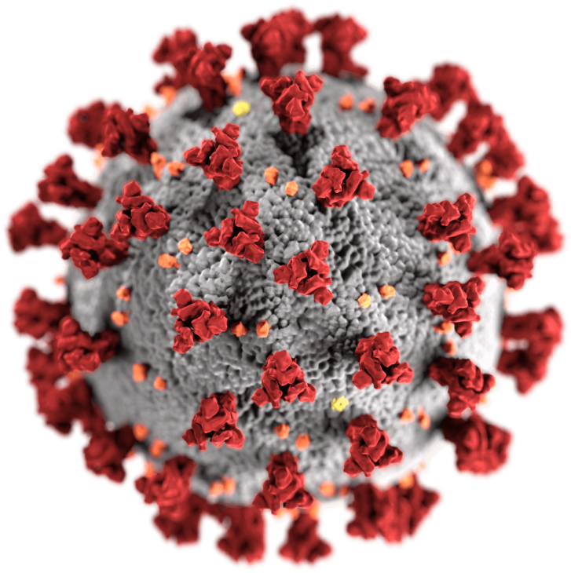

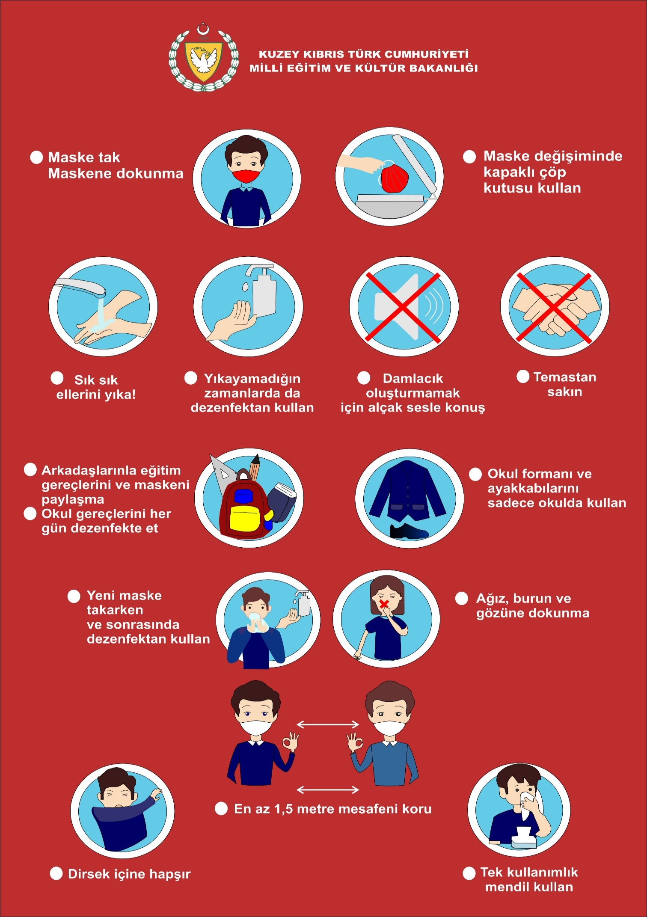ÖĞRENCİLERİN KİŞİSEL HİJYEN VE TEMİZLİK KONUSUNDA
DİKKAT ETMELERİ GEREKEN HUSUSLAR

Hijyen ve Temizliğin Önemi:

Sağlığa zarar verecek ortamlardan korunmak için yapılacak uygulamalar ve alınan temizlik önlemlerinin tümü hijyen olarak tanımlanır. Her insan kendi temizliğinden sorumludur. Çocuk yaşlarda anne, baba veya öğretmenler tarafından çoğu zaman bizzat yapılarak öğretilen temizlik uygulamalarının, çocukluktan sonra bireyin kendisi tarafından yapılması gerekmektedir. Örneğin; tuvaletten sonra ve yiyeceklere dokunmadan önce ellerin yıkanması bir alışkanlık olmalıdır. Her gün yapılan işler arasında banyo yapma bir başka temizlik uygulamasıdır.
Temizliğin sadece görünür kirlenme olduğunda yapılması yeterli değildir. Örneğin; uykudan uyanınca yüzün yıkanması, çamaşırların değiştirilmesi, gündelik temizlik uygulamalarıdır.
Su ve sabun olmadan temizlikten bahsetmek olası değildir. Gelişmiş toplumlarda kişisel temizlikte en fazla kullanılan malzemelerin başında su ve sabun gelmektedir. Bunun yanı sıra banyo süngerleri ve lifleri, diş fırçaları, el ve ayak temizliği ile vücut temizliğinde kullanılan fırçalar, tırnak makası ilk akla gelen temizlik araçlarıdır. Bunların tümü başkalarıyla paylaşılmaması gereken, kişisel temizlik araçlarıdır.
Kişinin başta kendi sağlığı olmak üzere, başkalarının da sağlığını korumasının en önemli aracı temizliktir. Sadece beden temizliği değil, kullanılan her şeyi ve her ortamı temiz tutmak da temiz olmanın gereğidir.

Yapılması Gereken Temizlik Uygulamaları:

- El ve Tırnak Bakımı-Temizliği:

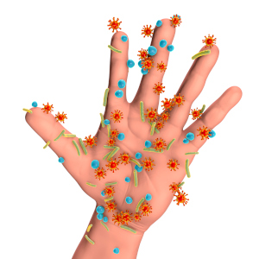
Bulaşıcı hastalıklar halen dünyada en sık görülen hastalık grubunu oluşturmaktadır. Uygun el yıkama pratiğinin insanlara kazandırılması halinde, bu hastalıkların sıklığında önemli derecede azalma sağlanabilmektedir. Konunun önemi hemen herkes tarafından bilinmekle birlikte yine hemen herkes tarafından ihmal edilmektedir. El yıkamanın amacı kimyasal ve fiziksel zararlıların ve bulaşıcı hastalıklara yol açan mikroorganizmaların uzaklaştırılmasıdır. Sadece su ile elin yıkanması görünen kirlerin giderilmesini sağlarken, su ile birlikte sabun kullanıldığında gerçek temizlik sağlanabilmektedir.

Tırnaklar, kolay kirlenebilir ve etle tırnak arasında kir birikebilir. Bunların düzenli olarak temizlenmesi gerekir. Tırnaklar yenmemeli ve koparılmamalıdır. Haftada bir yarım ay biçiminde kesilmelidir.
- Eller nasıl yıkanmalıdır?

- Akan su altında eller ıslatılmalı ve sabunlanmalıdır.
- En az 20 sn boyunca ellerin bütün yüzeyleri ovalanmalıdır.
- El sırtı ve el ayasının dikkatlice ovalanması unutulmamalıdır.
- İyice yıkanan eller bol su ile durulanmalıdır.
- Tek kullanımlık kâğıt havlu-peçete ile kurulanmalıdır.

- Eller ne zaman yıkanmalıdır?

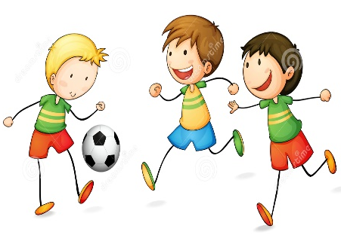
Günlük yaşamımızda yemek yemeden önce ve sonra, tuvalete girmeden önce ve sonra, diş, ağız, yüz ve göz temizliği yapmadan önce, ders aralarında, kirli, tozlu bir işi tamamladıktan sonra, dışardan eve gelince, hasta olan bir yakını ziyaret ettikten sonra ve hapşırık veya öksürük esnasında (ağızlar tek kullanımlık peçete veya dirsek arası ile kapatılmalı) ellerimizi mutlaka yıkamalıyız.

- Yüz, Boyun ve Koltuk Altı Temizliği:

Her gün akşam yatmadan önce ve sabah kalkınca yüzün su ve sabunla yıkanması gerekmektedir. Kullanılan sabunun yüzü kolayca temizleyen ve cildin kurumasına yol açmayan özellikte olmasına özen gösterilmelidir.

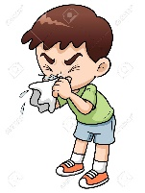
Burun temizliği gece yatmadan önce ve her sabah bol su ile ve sümkürerek yapılmalıdır. Burnu karıştırmak, burunda bulunan pek çok mikrobun ellere ve el yolu ile de ağız ve sindirim sistemine bulaştırılmasına ve yine bu yolla da bulaşıcı hastalıkların ortaya çıkmasına neden olmaktadır. Bu nedenle burun temizliği için kişi yanında temiz bir mendili her zaman bulundurmalıdır.

Kulak temizliğine, kulakların arkasından başlanılmalı, kulak kepçesi kıvrımlarında ve kulak arkasında biriken kirler su ve sabunla temizlenmeli, kulak yolu girişinde biriken akıntılar tek kullanımlık havlu kâğıt veya peçete ile silinmelidir. Kulak içine kulak temizleme çöpü veya başka bir şey sokulmamalıdır. Sıklıkla kullanılan pamuklu kulak çubukları kulak yolu zedelenmesine ve iltihaplara neden olabilmektedir.
Vücudun açık yerlerine dış ortamda bulunan toz ve kir birikmektedir. Her yaş grubunda ayrı nitelik ve yoğunlukta olmakla birlikte çalışırken ve uykuda koltuk altları sürekli olarak terlemektedir. Ter salgısı zararlı mikroorganizmaların üremesine neden olabilir. Banyo yapılmadığı zamanlarda bile koltuk altı önce sabunlu bir bezle, sonra da su ile iyice silinmeli ve temizlenmelidir. Çoğunlukla kullanılan deodorantlar temizlik amaçlı olmadığı gibi sosyal amaçlı kullanılabilir. Koltuk altı temizliği esas olarak banyoda tamamlanmalıdır.

- Saç Temizliği ve Bakımı:

Baş, saçlı deride kıl köklerinde bulunan bezlerden salınan maddeler yaşa ve cinsiyete göre farklılık oluştursa da yağlı bir özellik taşımaktadır. Saçların düzenli bir biçimde yıkanması ile bu yağlar ve kirler uzaklaştırılmaktadır. Aynı zamanda saçların fırçalanması ya da taranması ile de kirler, tozlar ve yine doğal yağ birikintileri kısmen uzaklaştırılabilmektedir.
Normal olarak saçlar haftada en az bir ya da iki kere yıkanmalıdır. Yıkandıktan sonra bol su ile durulanmalıdır. Saçlar, düzenli taranmış ve uygun bir biçimde kesilmiş olmalıdır. Saç temizliğinde kullanılan taraklar kişisel olmalı ve sık aralıklarla sıcak sabunlu su ile yıkanmalıdır.
Saçlı deride ve vücutta bit, uyuz gibi birtakım parazitler hastalıklar oluşabilir. Bu hastalıklara neden olan asalaklar, yakın temasla, başkalarının giyeceklerinin giyilmesi ve bireysel temizlik araçlarının kullanılması ile bulaşabilir. Saçlarda en önemli sorunlardan birisi bitlenmedir. Bu nedenle okullarda öğrencilerimizin saç biti bulaşma olasılığı yüksektir. Başında bit bulunan çocukların uygun tedaviye başlanana kadar okula gönderilmemesi gerekmektedir. Yumurtalar için bu kural geçerli değildir. Saç bitinin görülmesi kesinlikle kişisel temizlik ve hijyenle ilgisi olan bir hastalık olmadığı gibi kesinlikle bir "pasaklı hastalığı" da değildir. Sadece çocuklar değil büyükler de bitlenebilir.
Çocukların saçlarının sık sık kontrol edilmesi gerekmektedir. Özellikle ergenlik çağındaki genç kızlarımız saçları konusunda son derece duyarlıdır. Sık sık saçlarını kontrol etmesi için ikna edilmelidirler. Uzun saçı geriye doğru bağlamak veya örmek bit bulaşmasını önlemek bakımından yararlıdır.

- Ayak Temizliği:

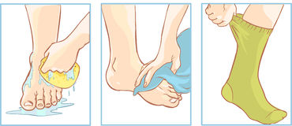
Ayaklar her gün çorap ve ayakkabı içinde terlediğinden, her gün akşam düzenli olarak su ve sabunla yıkanmalıdır. Yıkama işlemi yerine getirilmez ise ayak sağlığını bozacak sorunlar ortaya çıkabilmektedir. Ayaklar uygun şekilde ve yeterince temizlenmediğinde, mantar hastalığı gibi kişiyi son derece rahatsız eden hastalıkların yanı sıra çeşitli alerjik ve enfeksiyon hastalıklarda oluşabilmektedir. Ayaklar her gün yıkanmalı, her yıkamadan sonra parmak araları havlu ile ya da saç kurutma makinası ile iyice kurulanmalıdır. Çoraplar her gün değiştirilmeli ve özellikle ayak terlemesi fazla olan çocuklar naylon ve suni ipekten yapılmış çorapları giymemelidir. Mümkünse pamuk ve merserize çoraplar tercih edilmelidir. Ayaklarda aşırı terleme ve çevreyi rahatsız eden koku mevcut ise hemen bir doktora danışılmalıdır.
Ayak tırnaklarının bakımı da düzenli olarak yapılmalı ve düz biçimde kesilmelidir. Ayak tırnakları yarım ay şeklinde kesilirse, tırnak batması gibi sorunlar ortaya çıkabilmektedir.

- Tuvalet Alışkanlığı ve Temizliği:

Düzenli tuvalet alışkanlığı, sindirim sisteminin düzgün çalışması için gereklidir. Bu nedenle günün uygun saatlerinde tuvalet alışkanlığı kazanılmalıdır. Tuvaletten sonra mutlaka temizlik yapılmalıdır. Tuvalet temizliğinde mümkünse su, tuvalet kâğıdı kullanılmalıdır. Anal bölge temizliği için yapılan silme ya da yıkama işlemi önden arkaya doğru yapılmalıdır.

Dışkılama sonrası temizlikte doğrudan eller kullanıldığında kirlilik öyle artmaktadır ki etkili yıkama ile dahi eller tam olarak temizlenmemektedir. Bu nedenle ilk temizliğin gözle görünür bir kirlilik kalmayıncaya kadar yinelenerek her seferinde kuru-temiz tuvalet kağıdıyla, daha sonra ise ıslatılmış kâğıt ile yapılması ve bölgenin tuvalet kâğıdı ile kurulanarak temizliğin bitirilmesi en uygun yöntemdir. Bu işlem bittiğinde eller mutlaka etkili bir biçimde yıkanmalıdır.

Ortak kullanılan tuvaletleri kullanmadan önce sifon çekilmeli, oturma yeri için kişisel örtüler kullanılmalıdır. Tuvalet temizliğine yeterli önem gösterilmezse parazitler ve mikrobik bağırsak hastalıklarının önlenmesi imkansızdır.

- Banyo Yapma ve Giyecek Temizliği:

Deri vücudun dış yüzeyini kaplayan önemli bir yapıdır. Özellikle deri yüzeyinde biriken mikroorganizmaların, yığılan kirlerin, ter ve diğer bileşiklerin uzaklaştırılması ve dökülen yüzeysel kirlerin atılması için su ve sabun kullanılarak banyo yapılması gerekmektedir. Banyo yaparak hem bedensel temizlik sağlanır, hem de ruhsal bir rahatlama olur.

Evde banyo yaparken hijyen kurallarına uyulmalı, kullanılan sabun, lif ve keselerin ise kişisel olduğu unutulmamalıdır. Duş tarzında ya da su dökerek yıkanmak, küveti doldurarak yıkanmaktan daha sağlıklıdır. Banyodan sonra kişinin kendisine ait vücut ve ayak havlusu kullanarak kurulanması gerekir. Daha sonra temiz, ütülenmiş iç çamaşırlar giyilmeli ve iç çamaşırları her gün düzenli olarak değiştirilmelidir.

Sağlığın korunabilmesi için dış ortam koşullarına uygun giyinilmesi gerekir. Giyeceklerin hava, mevsim ve sıcaklık şartlarına uygun olması gerektiği gibi varsa bireysel sağlık riskleri de göz önünde bulundurulmalıdır. Giyeceklerin alerjik reaksiyona neden olmayan teri emebilecek malzemeden yapılmış olması tercih edilmelidir. Özellikle iç çamaşırların pamuklu kumaşlardan yapılmış olması ve mümkünse her gün değiştirilmesi gerekmektedir.

- Sağlıklı Giyinme:

İnsan vücudu soğuğa ve iklim koşullarına korumasızdır. Bu nedenle sağlığı koruyabilmek için yaşanılan bölgenin iklim koşullarına göre giyinmek gerekir. Soğuk ortamlarda soğuk mevsimlerde birkaç kat giyinmek, koyu renk, kalın ve yünlü kumaşları seçmek, eldiven, şapka-bere kullanmak soğuğun olumsuz etkilerinden korunmak için önemlidir. Kat kat giyinmek, soğuğun etkisini azaltır ve bulunulan mekanlarda kapalı ortamlar arası sıcaklık farklarına göre giysi katlarının azaltılmasını da mümkün kılar.

Sıcak yerlerde ya da sıcak mevsimlerde ise ince, açık renkli, hafif, daha az terleten ve bol giysiler tercih edilmelidir. Pamuklu, keten ve ipek kumaşlar yaz ayları ve sıcak mevsimler için uygundur. Ayakların korunması için de mevsimine uygun çorap ve ayakkabılar seçilmelidir. İklime, ortama ve çalışma ile sağlık koşullarına göre giyinmeye 'uygun giyinme' denir.

COVİD-19 PANDEMİSİ İLE MÜCADELEDE UYULMASI GEREKEN KURALLAR

COVID-19 Pandemisi kapsamında bünyemizde bulunan okullarda enfeksiyon bulaşma riskini azaltmak için önerilen korunma, kontrol ilkeleri ve uygulamalar aşağıda belirtilmiştir.

EVDE YAPILMASI GEREKENLER

Ateş, öksürük, burun akıntısı, solunum sıkıntısı, ishal şikayetlerinden herhangi birisi olan öğrenci okula bilgi verilerek okula gönderilmemelidir.

Aile içerisinde ateş, öksürük, burun akıntısı, solunum sıkıntısı gibi COVID-19 belirtileri olan ya da COVID-19 tanısı alan, temaslısı olan kişi bulunması durumunda okula ivedilikle bilgi verilmeli ve öğrenciler okula gönderilmemelidir.

Öğrenci yanında en az bir mini el dezenfektanı ve iki koruyucu bez maske bulundurmalıdır. Evden çıkmadan önce bunların öğrencinin yanında olduğunun kontrolü yapılmalıdır.

Öğrencinin her gün aynı kişi tarafından okula bırakılması ve alınması sağlanmalıdır. Öğrenciyi okula bırakan ve alan kişilerin risk grubundan olmamasına dikkat edilmelidir.

Okul dönüşü hane halkının sağlığını korumak açısından kıyafetler değiştirilmeli ve yıkanmalıdır.

OKULLARDA ALINMASI GEREKEN ÖNLEMLER
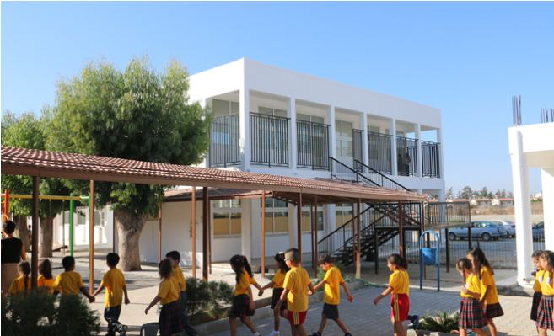

OKUL GENELİNDE YAPILMASI GEREKENLER

- 25-28 Ağustos 2020 tarihleri arasında Eğitim Ortak Hizmetler Dairesi Müdürlüğünce “Bulaşıcı Hastalıklardan Korunma ve Hijyen Eğitimi” bölgesel olarak okul yöneticilerine yönelik hizmet içi eğitim programı uygulanacaktır.
- Covid-19 sebebiyle okullarda uygulanacak hijyen ve temizlik kurallarının aileler ile iş birliği yapılarak evde de uygulanması sağlanmalıdır. Bu konuda ailelere eğitim verilmesi okul müdürlüğünün sorumluluğundadır.
- Okullarda öğretmenler veya okul yönetimleri ailelerle iletişim grupları kurmalıdırlar. (Telefonla, sms, whatsapp veya online iletişim vb.)
- Salgın sebebiyle yaşanacak olan sıkıntılarla ilgili öğretmenlere, öğrencilere ve velilere yönelik psikolojik destek verilmeleridir.
- Okullarda nöbetçi öğretmenlerin giriş, çıkışlar ve gün içerisindeki değerlendirmelerini yazacakları bir defter tutulmalıdır.
- Okullar “Pandemi Kurulu”nu oluşturarark, kendi yapılarına göre Eylem Planlarını oluşturmalıdırlar.
- “Pandemi Kurulu” okul içi düzenlemelerde bakanlığımızın belirlediği önlem kriterlerine göre okul içi kararlarını alabilirler ve mutlaka yaşadıkları sorunlarla ilgili Daire Müdürlüğünü bilgilendirmelidir.
- Geliş gidişlerde aile birlikteliğini sağlamak amacıyla kardeşlerin okula aynı gün gelmeleri konusunda özen gösterilmelidir. Bu çerçevede aileler üst öğrenim gören kardeşler konusunda okulları bilgilendirmelidir.
- Yurtdışından gelen öğretmen, öğrenci ve çalışanların okul ortamına girmeden önce okullarını bilgilendirerek mutlaka bir hafta boyunca okuldan uzak kalmaları gerekmektedir.
- Okul çalışanlarına, öğretmenlere ve okul yönetimlerine eğitim öğretim yılı içerisinde yurtdışı izinleri sağlık sebebi dışında verilmeyecektir. Özel durumlar da alınacak Yurtdışı izinleri ise Bakanlığımız tarafından görüşülecektir.

OKUL GİRİŞ VE ÇIKIŞLARDA ALINMASI GEREKEN ÖNLEMLER
- Okula öğrenciler saat 7:30’dan önce alınmamalıdır. Bu konuda okul idareleri aileleri bilgilendirmeli ve uyarmalıdır.
- Okul yönetimi 7:30’da okulda hazır olmalı ve günlük işlerin takibini yapmalıdır.
- Okul yönetimi, öğretmenler ve tüm çalışanların (hademe, bekçi, kantin ve kafeterya çalışanları …vb.) ateşlerinin ölçümü her gün girişte yapılmalıdır.
- Yoğunluğu azaltmak ve kontrolsüz girişi önlemek amacıyla okul giriş noktaları hacme göre belirlenir. Okul giriş noktaları en çok 250 öğrenci olacak şekilde öğrenciler okula alınır.
- Girişler okul yapısına göre en uygun yerden yapılmalıdır. Okul girişlerinde öğretmenler/hademeler tarafından temassız ateş ölçer ile ateş ölçümü yapılarak öğrenciler kabul edilir. Veliler öğrenci okula giriş yapana kadar uygun bir noktada beklemelidir
- Öğrencilerin bırakılması ve alınması sırasında personel ve veliler sosyal mesafe kurallarına uymalı ve maske takmalıdır.
- Temassız ateş ölçümü sırasında yüksek ateşi tespit edilen öğrenci bir süre bekletilerek ölçüm tekrar yapılmalıdır. Yine ateşi yüksek çıkan öğrenci velisine teslim edilerek doktor muayenesi önerilmelidir.
- Öğretmenler 7:50’de okulda hazır olmaları gerekmektedir.
- Okul alanına veliler dahil kimse alınmamalıdır. Acil bir durum olduğunda okul yönetiminin belirleyeceği bir kişinin kontrolünde kaydı alınmalı ve ateşi ölçülmeli ve elleri dezenfekte edilerek içeri alınmalıdır.
- Okullar mesai saatleri arasında kilitlenmeli ve acil bir durum olmadığı sürece okula kimse alınmamalıdır.
- PCR testi pozitif çıkması durumunda (öğrenci, öğretmen, idaresi, okul çalışanı vb) Sağlık Bakanlığının Temaslı Takip Biriminin uyguladığı prosedür takip edilecektir.
- İstiklal Marşı her pazartesi ve cuma günü nöbetçi bir sınıf seçilerek dışarda sosyal mesafe sağlanarak yapılabilir. Aynı anda tüm öğrencilerde sınıflarında yüksek sesle olmayacak şekilde okuyabilirler.
- Andımız ’da her gün sabahları sınıflarda yüksek sesle olmayacak şekilde okunabilir.
- Okul çıkışlarında yoğunluk oluşmamasına dikkat edilmelidir. Öğrenciler nöbetçi öğretmen gözetiminde sosyal mesafe kuralına uyularak okul çıkışlarını sağlamakla sorumludur. Okul çıkışından varsa refakatçiler teslim alarak otobüslere sıra ile yerleştirmekten sorumludurlar.
- Okul Yönetimi iç düzenlemesi ile sınıfları belli aralıklarla çıkışa yönlendirmelidir.
- Sınıflardan çıkışlarda sınıf öğretmenleri veya ilgili ders öğretmenleri sosyal mesafeyi oluşturmada sorumludur.
- Okul içerisinde uygun alan olması durumlarda otobüslerler/minibüsler okul alanına alınabilirler.

OKUL SÜRECİNDE ALINMASI GEREKEN ÖNLEMLER
- Süreçle ilgili öğrencileri bilinçlendirmek için okulun açıldığı hafta düzenleme yapacaktır.
- Okulun dış kapıları 8:30’dan sonra kilitlenmelidir.
- Okul bitişine kadar kilitli olmalı, acil bir durum olmadıktan sonra okul alanına kimse alınmamalıdır.
- Eğitim Öğretim süreci içerisinde bakanlık aksini bildirmedikçe okul dışından gelen etkinlikler, projeler (tiyatro, yarışmalar, seminerler vb.) kesinlikle yapılmayacaktır.
- Okul gezileri bu dönem içerisinde yapılmayacaktır.
- Okul içerinde yapılacak törenler, toplu etkinlikler ve bir sınıftan fazla öğrenci grubu bir arada düzenlenen dersler kesinlikle yapılmayacaktır.
- Okullar arası spor müsabakaların yapılması sürece göre değerlendirilecektir.
- Sınıflarda öğrenciler her zaman aynı masada ve sandalyede oturmalı ve aynı dolabı kullanmalıdırlar. Bunun için her öğrencinin kullandığı eşyalar gerekirse isimlendirilmelidir.
- Her masada bir öğrenci oturulacak şekilde sınıf düzenlenmesi yapılmalıdır. 2 metrekareye 1 öğrenci düşecek ve sınıf mevcudu 20 öğrenciyi aşmayacak şekilde sınıf düzenlemeleri planlanacaktır.
- Ortak kullanım eşyalar, araç gereçler bu dönemde kullanılmayacaktır. (Örneği tahta kalem, tahta silgisi, boya, cetvel, müzik aletleri, oyuncaklar, bilgisayarlar… vb.) Her öğrenci kendi şahsi araç-gereçlerini kendi temin etmelidir ve paylaşmak kesinlikle yasaktır.
- Yeni eğitim-öğretim döneminde toplu kullanım odalarının kullanımı da sosyal mesafe ve hijyen kuralları çerçevesinde planlanacaktır.
- Sınıflar sürekli havalandırılmalıdır. Merkezi klimalar ve havalandırma sistemleri kullanılmamalıdır. Sınıfların havalandırılması için pencereler sürekli açık tutulmalıdır.
- Öğretmenlerin kontrolünde periyodik olarak öğrenciler el dezenfektanı kullanılmalıdır. Özellikle tuvaletten gelişlerde ve derse girişlerde kullanılmasına özen gösterilmelidir.
- Uygun olduğu günlerde öğretmenler programlarına göre en az bir derslerini açık havada işleyebilirler. Böylelikle sınıfların havalanması ve temizliği sağlanabilir.
- Bahçede işlenecek dersler sosyal mesafe kuralına dikkat edilerek ve temassız eğitim ana kuralına göre işlenmelidir.
- Dış mekânda işlenecek derslerde yüksek ses kullanılmamalıdır. Bu alanlarda maske kullanılmayabilir.
- Ders programları hazırlanırken derslerin her iki gruba da eşit dağılacak şekilde düzenlenmesine özen gösterilmelidir.

TENEFFÜSLERDE ALINMASI GEREKEN ÖNLEMLER
- Okul alanı içerisindeki oyun parkları toplu kullanım olduğundan dolayı kullanılmamalıdır.
- Öğrenciler okul bahçesini dönüşümlü olarak kullanmalıdırlar ya da her şube okul bahçesini ayrı alanlarında teneffüs yapmalıdırlar.
- Nöbetçi öğretmenlerin yetersiz görüldüğü durumlarda okul idaresi sayı artırımına gidebilir.
KANTİN VE KAFETERYALARA YÖNELİK ALINMASI GEREKEN ÖNLEMLER

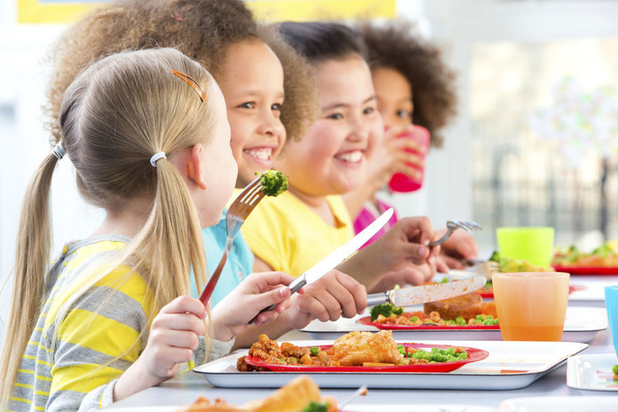
- Mümkünse kafeterya ve/veya yemekhaneler periyodik olarak kullanılmalı ve her grubun ardından temizlik talimatları uygulanmalıdır.
- Öğrencilerin kantin kullanımları periyodik olmalıdır.
- Öğrencilerin yiyecek paylaşımı yapmalarına izin verilmemelidir.
- Çocukların okula getirecekleri yiyecekler kapalı ve ambalajlı olmalı ya da steril bir şekilde kapalı kaplarda muhafaza edilmelidir.
- Yiyecek hazırlamadan önce ve çocukların yemelerine yardımcı olduktan sonra eller yıkanmalıdır.
- Yiyecek hazırlamada kullanılan lavabolar başka hiçbir amaçla kullanılmamalıdır.
- Okul kantinlerinde hijyen kurallarına dikkat edilmeli ve satılacak yiyecekler ambalajlı olmalı ve son kullanım tarihlerine dikkat edilmelidir.
- Kantinlerde sosyal mesafe sağlanmalıdır. Bu nedenle kantin önlerine belirgin işaretler yerleştirilmelidir.
- Kantinlerde sosyal mesafenin sağlanması için nöbetçi öğretmenler ayrıca dikkat etmelidirler.
- Kantinlerde veya kafeteryalarda satılacak ürünler ambalajlı veya steril bir ortamda satılmalıdır.
- Kantin kendi hazırladığı ürünleri, ambalajlı bir şekilde muhafaza etmelidir.
- Kafeteryalar yemek çıkarması durumunda öğrenciler kendi şahsi eşyaları ile yemekleri yemelidirler. Yemeklerini sınıflarında kendi masa ve sandalyelerinde yemelidirler.
- Kantin ve kafeteryaların temizliği okul yönetiminin veya belirlediği kişiler tarafından sık sık kontrol edilmelidir.
- Kantinlerde mutlaka el hijyeni için dezenfektan bulunmalı, alanın içerisinde en çok kullanılan tezgahlar ve benzeri yerler sürekli dezenfektanlarla temizlenmelidir. Kantin çalışanları servislerini maskeli, eldivenli ve bone ile yapmalıdırlar.

TUVALETLERDE ALINMASI GEREKEN ÖNLEMLER
- Ders esnasında öğrencilerin tuvalete gitmeleri asgari düzeye çekilmelidir. Özellikle bir sınıftan birden fazla öğrenciye tuvalet izni verilmemelidir.
- Teneffüs esnasında tuvalet kullanımı hademe ve nöbetçi öğretmen gözetiminde ve denetiminde olmalıdır.
- Tuvaletler teneffüslerden önce ve sonra mutlaka temizlik talimatlarına göre temizlenmelidir.
- Özel sağlık sebeplerinden dolayı tuvalet kullanımına yollanan öğrenciler mutlaka okul yönetimine bildirilmeli ve hizmetliler tarafından bu tuvaletlerin temizlik kontrolleri tekrarlanmalıdır.
TAŞIMACILIKTA ALINMASI GEREKEN ÖNLEMLER

- Sınıflar bölünürken taşımacılıkla gelen çocukların bölgeleri dikkat edilerek ve eşit bir şekilde ayrılması sağlanmalıdır.
- Taşınacak öğrencilerin araç kapasitesinin %50’sini aşmayacak şekilde planlaması yapılmalıdır.
- Otobüsler, öğrencileri taşımadan önce ve sonrasında hijyeni ve temizliği sağlanmalıdır. Özellikle elle temas edilen alanlar mutlaka dezenfekte edilmelidir.
- Her otobüste el dezenfektanı olmalıdır.
- Her öğrenci otobüse binmeden önce ateşi ölçülmeli ve eller dezenfekte edilmelidir.
- Otobüse biner ve inerken sosyal mesafeye dikkat edilmelidir. Otobüse ilk binen en arkadan başlayarak oturacaktır. İnişler önden arkaya doğru yapılacaktır.

- Öğrenciler maskesiz otobüse alınmamalıdır. Ayrıca şoför ve varsa refakatçi de maske takmalıdır.
- Otobüse kayıtlı öğrenci haricinde kimse alınmamalıdır.
- Yol boyunca öğrenciler maskelerini çıkarmamalı ve yüksek sesle konuşmamalıdır.
TEMİZLİK VE DEZENFEKSİYON İLE İLGİLİ ALINMASI GEREKEN ÖNLEMLER

- Sert yüzeylerde deterjan ile temizlik sonrası materyal uyumlu ise 1/100 oranında sulandırılmış çamaşır suyunun en az bir dakika temas süresi olacak şekilde dezenfeksiyon amaçlı kullanılması önerilir. Çamaşır suyunun korozif (aşındırıcı) etki yapabileceği yüzeylerde dezenfeksiyon amaçlı alkol (en az %70 oranında etanol) kullanılabilir. Dezenfeksiyon sonrası alan tekrar havalandırılmalıdır.
- Kapı kolları, elektrik düğmeleri, lavabolar, tezgahlar, tuvaletler, klozet adaptörleri, masalar, sandalyeler gibi sık dokunulan yüzeylerin günlük temizlik ve dezenfeksiyonu için su ve deterjan ile temizlik yapıldıktan sonra 1/100 (5 litre suya yarım çay bardağı çamaşır suyu) oranında sulandırılmış çamaşır suyu veya klor tablet (ürün tarifine göre) kullanılmalıdır.
- Halı, koltuk gibi yüzeyler su ve deterjanla silinmeli veya toz kaldırmayacak özelliğe sahip makineler ile yıkanmalıdır. Bu amaçla sıcak buhar da uygulanabilir.
- Temizlik bezleri kullanım alanına göre ayrılmalı ve her kullanım sonrası uygun şekilde temizlenmelidir. Yıkanabilen temizlik malzemelerinin en az 60 ⁰C’de yıkanması önerilir.
- Paspas başlıkları su içerisinde bekletilmemelidir.
- Tüm temizlik ürünleri güvenli ve çocukların ulaşamayacağı bir yerde tutulmalıdır. Temizlik ürünleri çocukların yanında kullanılmamalıdır.
- Çöpler günlük olarak ve güvenli bir şekilde atılmalıdır.

SINIFLARDAKİ ARAÇ-GEREÇLERİN TEMİZLİĞİ İLE İLGİLİ ALINMASI GEREKEN ÖNLEMLER

- Öğrenciler için yeterli sayıda oyuncakların, okul araç ve gereçlerin temizlik ve hijyen uygulamasının yapıldıktan sonra kullanılmasına özen gösterilmelidir. Özellikle çocukların ortak kullanımına izin verilmemelidir.
- Temizliği sağlanamayacak pelüş ve tüylü oyuncaklar kullanılmamalıdır.
- Çocuklar tarafından ağza alınabilen oyuncaklar temizlenmeden önce bir kenara ayrılmalıdır. Temizlenmesi gereken oyuncaklar, sabunlu su içeren veya “Kirli Oyuncaklar” işareti konulmuş bir kaba ayrılmalıdır ve çocuklardan uzak tutulmalıdır. Eldiven giyilerek su ve deterjanla temizlenmeli, durulanmalı, %70’lik alkol ile silinmeli, bir dakika havada kurutulduktan sonra kullanılmalıdır. Temizlik için bulaşık makinesi de kullanılabilir.
- Bez oyuncaklar çamaşır makinesinde en az 60ºC’de yıkanmalıdır.
- Çocuk kitapları temas öncesi ve sonrası el hijyenine uymak koşuluyla bulaşma açısından riskli değildir. Ek temizlik veya dezenfeksiyon işlemi gerektirmez.

ÇALIŞANLARA YÖNELİK ALINMASI GEREKEN ÖNLEMLER

- Okul veya merkezlerde çalışan tüm öğretmen, idareci ve çalışanlara COVID-19 enfeksiyonu ve korunma yolları hakkında bilgilendirme yapılmalıdır. Okul çalışanlarının belirtiler açısından dikkatli olması ve hasta olduklarını hissettikleri anda okul yönetimi ile irtibata geçmeleri sağlanmalıdır.
- Tüm okul çalışanlarının, çocuklar ve diğer çalışanlar ile teması öncesinde ateşi ölçülmeli ve semptom sorgulaması yapılmalıdır. Yapılan ölçümler çizelge ile kayıt altına alınmalıdır. Ateşi veya semptomu olan çalışan COVID-19 açısından değerlendirilmek için sağlık kuruluşuna yönlendirilmelidir.
- Kişilerle sosyal mesafenin korunması amacıyla arada en az 1 metre mesafe bırakılmalıdır. Tokalaşma, sarılma gibi yakın temaslardan kaçınılmalıdır.
- Eller sık sık su ve sabun ile en az 20 saniye boyunca uygun şekilde yıkanmalıdır. Eğer su ve sabun bulunamazsa el antiseptiği kullanılmalıdır. Eller ile gözlere, ağza ve burna dokunulmamalıdır.
- Öksürük veya hapşırık esnasında ağız ve burun mendille kapatılmalı, kullanılan mendil hemen çöpe atılmalıdır. Mendil yok ise ağız ve burnu kapatmak için eller değil dirsek iç yüzü kullanılmalıdır. Okulun tüm çalışanları maske kullanmalıdır.

ÖĞRENCİLERE YÖNELİK ÖNLEMLER:

- Tüm çocuklar maske takmalıdır. Ancak dış aktiviteler sırasında maske takılamıyorsa en az 2 metre sosyal mesafenin korunması sağlanmalıdır.
- Damlacık oluşturması nedeniyle sınıf/branş odaları içinde yüksek sesle yapılan aktiviteler yapılmamalıdır. Okulda iken COVID-19 bulguları olan ve/veya hasta olduğundan şüphelenilen bir çocuk saptandığında; çocuğun ve temaslılarının en kısa sürede izolasyonu sağlanmalıdır. Bir bekleme odası tespit edilmeli, çocuk o alanda kişisel koruyucu ekipman kullanan bir eğitici ile birlikte izole edilmelidir. Çocukların ebeveynleri ile irtibata geçilerek çocuğun ailesiyle sağlık kurumuna başvurmaları sağlanmalıdır. Çocuk okuldan/merkezden ayrıldıktan sonra bekleme odası/alanı kurallara uygun şekilde temizlenmeli ve havalandırılmalıdır. Test sonuçları ve tanısı mutlaka okul/merkez tarafından takip edilmelidir. Test sonucu alınana kadar sınıftaki çocukların diğer sınıflardaki öğrencilerle teması kısıtlanmalıdır.

EL HİJYENİNİN SAĞLANMASI İLE İLGİLİ ALINMASI GEREKEN ÖNLEMLER

- Tüm öğrenciler ve çalışanlara el hijyeni konusunda eğitim verilmelidir. Ellerin nasıl yıkanacağı, hangi durumlarda yıkanması gerektiği (kuruma giriş ve çıkışta, yiyecek ve içecekleri hazırlamadan önce, yemekten önce ve sonra, ilaç veya merhem uygulamadan önce ve sonra, tuvaleti kullandıktan veya bir çocuğa kullanmasına yardım ettikten sonra, vücut sıvılarıyla temas ettikten sonra, bir hayvanı tuttuktan sonra açık havada veya kumda oynadıktan sonra, çöp/çöp kovası/çöp torbası/çöp kutusuna dokunduktan sonra, hapşırık veya öksürükten sonra vb… gibi konular ayrıntılı anlatılmalıdır.
- Eller en az 20 saniye boyunca sabun ve suyla yıkanmalıdır. Su ve sabuna ulaşılamadığında alkol bazlı el antiseptiği kullanılmalıdır.
- Yutmayı önlemek için el antiseptiği kullandıklarında öğrenciler denetlenmelidir. Elini yıkayamayan küçük öğrencilere yardım edilmeli, yardım sonrası tekrar ellerini yıkamalıdır. Lavaboların yakınına el yıkama adımlarını açıklayan afişler yerleştirilmelidir.

TEMİZLİK TALİMATNAMESİ

- İdari Odalarının ve Sekreter Odalarının Temizliği Talimatı:

- Günlük Temizlik
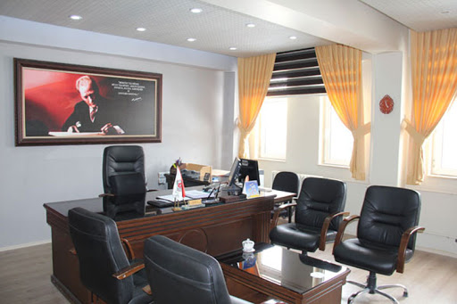
- Temizlikten önce eksik malzeme ve ekipmanlar tamamlanmalıdır.
- Temizlik sırasında mutlaka eldiven kullanılmalıdır.
- Her gün çöp kutuları boşaltılmalıdır.
- Çöp alımından sonra kesinlikle eldivenler değiştirilmelidir.
- Her gün zeminler hem temizlik hem de dezenfeksiyon işlemini bir arada yapabilen kimyasallar kullanılarak ıslak mop ile silinmelidir.
- Pencere kenarlarının tozu alınmalıdır.
- İç ve dış kapı kolları dezenfektan ve ıslatılmış bir bezle silinmelidir.
- Halı varsa her gün elektrik süpürgesiyle süpürülmelidir.
- Mobilyaların (masa, sandalye, dolap, raf, sehpa, komidin, telefon, duvara asılı resimler ve buna benzer eşyalar) tozu alınmalıdır.
- Elektrikli cihazların tozu kuru bezle alınmalıdır.
- Masa üzerinde bulunan kağıtlar ve diğer büro malzemeleri kaldırılarak altları silinmelidir.
- Odalarda lavabo varsa her gün dezenfekte edilmelidir.
- Lavabo ve mobilyaların temizliği ayrı bezle yapılmalıdır.
- İdare odalarına, kişilerin uygun gördüğü zamanlarda izin alınarak girilmelidir.
- Temizliği yapan görevli Kontrol Çizelgesindeki ilgili bölümü imzalamalıdır.

- Derin Temizlik:
- Temizlikten önce eksik malzeme ve ekipmanlar tamamlanmalıdır.
- Temizlik sırasında mutlaka eldiven kullanılmalıdır.
- Pencereler ve çerçeveler içten ve dıştan temizlenmelidir. (ayda iki kez)
- Oda içerisindeki dolap ve kütüphanelerin içi ve dışı, masa, sehpa, koltuk ve sandalyelerin ayakları önce deterjanlı bezle, ardından ıslak bezle silinmeli ve kurulanmalıdır. (Haftada bir kez)
- Çöp kovaları sabunlu su ile yıkanıp kurutulmalıdır. (Haftada bir kez)
- Halı varsa halı yıkama makinesi ile yıkanmalıdır. (Üç ayda bir)
- Klimaların dış yüzeyleri silinmelidir. (Haftada bir kez)
- Duvar ve tavanlar oluşan tozlanma ve örümcek ağları, elektrik süpürgesiyle (eğer yoksa kuru bir bezle) temizlenmelidir. (Haftada bir kez)
- Atık kağıtlar ayrı toplanmalıdır. (Haftada bir kez)
- Yıkamaya uygun zeminler idarenin uygun gördüğü zamanlarda yıkanmalıdır. (Ayda bir veya üç ayda bir)
- Temizliği yapan görevli Kontrol Çizelgesinde ilgili bölümü imzalamalıdır.

- Okul Binasını İçerindeki Alanların (Sınıflar/ Branş Odaları /Kütüphane Odası …vb.) Temizliği Talimatı:
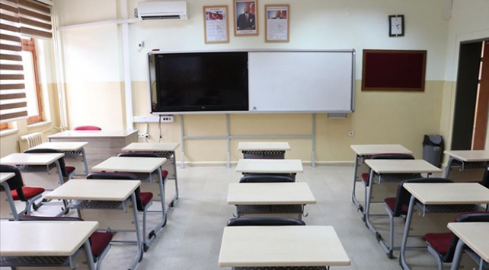
- Günlük Temizlik
- Temizlikten önce eksik malzeme ve ekipmanlar tamamlanmalıdır.
- Temizlik sırasında mutlaka eldiven kullanılmalıdır.
- Günde en az iki kez çöp kutuları boşaltılmalıdır.
- Çöp alımından sonra kesinlikle eldivenler değiştirilmelidir.
- Her gün giriş ve çıkış saatlerinde mobilyaların (sıra, kürsü, masa, sandalye, dolap, pano, duvara asılı resimler ve buna benzer eşyalar) tozu alınmalı ve dezenfektasyon işlemi yapılmalıdır.
- Her gün giriş ve çıkış saatlerinde zeminler, hem temizlik hem de dezenfeksiyon işlemini bir arada yapabilen kimyasallar kullanılarak ıslak mop ile silinmelidir.
- Pencere kenarlarının tozu alınmalıdır.
- İç ve dış kapı kolları dezenfektan ile ıslatılmış bir bezle silinmelidir.
- Her gün ders tahtaları nemli, uygun bir bezle silinmeli, tebeşirli ders tahtalarının altında biriken tebeşir tortuları temizlenmelidir. Teneffüslerde sınıflar kontrol edilmeli, bir sonraki ders için hazırlanmalıdır.
- Sınıfta bulunan tüm çöp kovaları düzenli olarak kontrol edilmesi ve boşaltılması, gün sonlarında boşaltılıp dezenfekte edilmesi gerekmektedir.
- Temizliği yapan görevli Kontrol Çizelgesinde ilgili bölümü imzalamalıdır.
- Derin Temizlik
- Temizlikten önce eksik malzeme ve ekipmanlar tamamlanmalıdır.
- Temizlik sırasında mutlaka eldiven kullanılmalıdır.
- Pencereler ve çerçeveler içten ve dıştan temizlenmelidir. Çöp kovaları sabunlu su ile yıkanıp kurutulmalıdır. (Haftada bir kez)
- Halı varsa halı yıkama makinesi ile yıkanmalıdır. (Üç ayda bir)
- Klimaların dış yüzeyleri, yangın tüpleri silinmelidir. (Haftada bir kez)
- Duvar ve tavanlar oluşan tozlanma ve örümcek ağları, elektrik süpürgesiyle (eğer yoksa kuru bir bezle) temizlenmelidir. (Haftada bir kez)
- Atık kağıtlar ayrı toplanmalıdır. (Haftada bir kez)
- Temizliği yapan görevli Kontrol Çizelgesinde ilgili bölümü imzalamalıdır.

- Tuvalet Temizliği Talimatı:

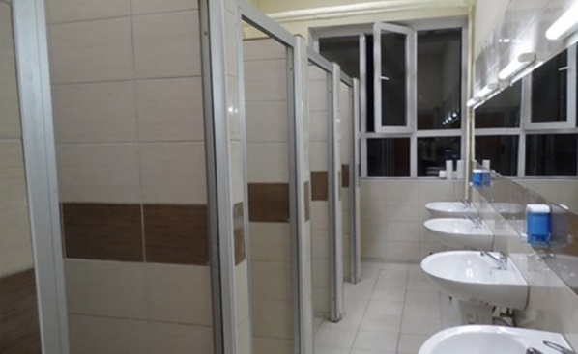
- Günlük Temizlik:
- Temizlikten önce eksik malzeme ve ekipmanlar tamamlanmalıdır.
- Temizlik sırasında mutlaka eldiven kullanılmalıdır.
- Tuvaletlerde kullanılacak bez, mop, paspas, çift kovalı paspas arabası gibi malzemeler ayrı olmalı ve başka amaçla kesinlikle kullanılmamalıdır.
- Tuvalet (alaturka/alafranga) ve pisuarlar, dezenfektanlarla temizlenmeli ve iyice durulanmalıdır.
- Lavabo dezenfektanlarla temizlenmeli ve iyice durulanmalıdır.
- Lavabo önü aynaları ayrı bir temizlik bezi ile silinmelidir
- Musluk başları da toz ya da ovucu bir deterjanla, ayrı bir bez kullanılarak temizlenmelidir.
- Sabunlukların dış yüzey temizliği, her temizlikte yerine getirilmelidir. Sıvı sabunlar bittiğinde, sabunluklar fırçalanarak temizlenip, kurulanmalı ve bu işlemlerden sonra yeniden doldurulmalıdır.
- Tuvalet kağıtları ve el kurulama havluları kontrol edilerek eksikler giderilmelidir.
- Mop kovalarında su asla bekletilmemeli, temizliğe başlamadan hemen önce su hazırlanmalı ve temizlik bittiğinde kovalar hemen boşaltılmalıdır.
- İç ve dış kapı kolları dezenfektan ile ıslatılmış bir bezle silinmelidir.
- Tuvalet zemini dezenfeksiyon işlemini bir arada yapabilen kimyasallar kullanılarak temizlenmelidir.
- Tuvalet temizliği yukarıdaki maddelerde belirtildiği gibi her sabah ve öğleden sonra yapılmalı ve gün içerisinde 2 saatte bir kontrol edilmelidir. (Günde en az altı periyot olmak üzere)
- Temizliği yapan görevli Kontrol Çizelgesinde ilgili bölümü imzalamalıdır.

- Derin Temizlik
- Temizlikten önce eksik malzeme ve ekipmanlar tamamlanmalıdır.
- Temizlik sırasında mutlaka eldiven kullanılmalıdır.
- Pencereler ve çerçeveler içten ve dıştan temizlenmelidir.
- Çöp kovaları sabunlu su ile yıkanıp kurutulmalıdır. (Haftada bir kez)
- Tüm fayans yüzeyler fırçalanarak yıkanmalıdır. (Haftada bir kez)
- Temizliği yapan görevli Kontrol Çizelgesinde ilgili bölümü imzalamalıdır.

- Dış Mekanların Temizliği Talimatı:

- Bahçenin her türlü temizliği günlük olarak yapılmalıdır.
- Tüm bina çevresi ve binaya bağlantılı yollar temizlenmelidir.
- Okulun tüm binalarında ve bahçesinde bulunan yağmur suyu giderlerinin her gün düzenli olarak kontrolü ve temizliği yapılmalıdır.
- Soğuk havalarda tüm dış kullanım alanlarında oluşan su birikintileri temizlenmelidir.
- Temizliği yapan görevli Kontrol Çizelgesinde ilgili bölümü imzalamalıdır.

COVİD-19 ÖNLEMLERİ KAPSAMINDA OKULDA GÖREVLİ PERSONELİN GÖREV TANIMLARI
- Müdür ve Müdür Muavininin Görevleri:
- Saat 07:30’da okulda hazır bulunması,
- Dairesinin vereceği diğer görevleri yerine getirmesi,
- Temizlik “Kontrol Çizelge” sinin oluşturulması ve kontrolü,
- Nöbetçi öğretmenlerin görevleri ile ilgili çizelgelerin hazırlanması ve çalışma organizasyonunun sağlanması
- Okulun sınıflarının araç ve gereci ile diğer odaların sağlık ve güvenlik şartlarına uygun bir şekilde eğitim ve öğretime hazır bulundurması,
- Öğretim yılı başlamadan önce öğretmen ve okul çalışanlar için iş bölümünü yapması ve yazılı olarak bildirmesi,
- Eğitim ve öğretim çalışmalarını ve okul ortamını etkili, verimli, hijyenik bir duruma getirmek ve geliştirmek, sorunlara çözüm üretmek amacıyla kurul, komisyon ve ekipleri oluşturulması
- Okulun temizliği ve hijyeni ilgili her türlü tedbiri alması,
- Okul içi tüm işleyişler ve kararların denetimi ve kontrolü,
- Sınıf/ Ders Öğretmenlerinin Görevleri:
- Öğretmenlerin sınıflardaki dezenfektan pompalarının doluluğunu kontrol etmesi, boş olan pompaların hademeler tarafından doldurulmasının sağlanması,
- Sınıf içindeki yerleşimin sosyal mesafe gözetilerek planlanması,
- Teneffüs başlangıç ve bitiş saatlerinde zil çalımı ile birlikte yapılacak olan sınıf içi giriş, çıkışlarının sosyal mesafe gözetilerek planlanması,
- Rahatsızlanan öğrencinin okul idaresi ile koordine bir şekilde ailesine tesliminin sağlanması
- Sınıf içi giriş, çıkışlarında ve ihtiyaç duyuldukça hijyen jellerinin kontrollü kullanımın sağlanması,
- Tuvalet izni kullanan öğrencilerin sınıf içerisine girişi esnasında el hijyeninin kontrol edilmesi,
- Gün içerisinde sınıfların sık sık havalandırılmasının sağlanması,
- Nöbetçi Öğretmenlerin Görevleri:
- Saat 07:40’da okulda hazır bulunması,
- Müdür ve müdür muavinin verdiği görev ve sorumlulukları yerine getirmesi,
- Okulun belirlediği girişlerde öğrencilerin karşılanması, ateş ölçerle öğrencilerin ateşinin ölçülmesi,
- Sağlık problemi yaşayan öğrencilerin (ateşi yüksek ve hastalık belirtileri olan kişi ) okul içerisine alınmadan ailelerine teslimi yapılması,
- Acil bir durum olmadıkça ilgili velinin okul alanı içerisine alınması önlenmeli,
- Sabah okul girişlerinde veli ve diğer kişilerin kayıtlarının tutulması ve ateş ölçerle ateşlerinin ölçülmesi,
- Okul çıkışlarında öğrencilerin taşıtlarına bindirilmesinin sağlanması, kayıtların kontrol edilmesi ve imzaların kontrol edilmesi,
- Teneffüs saatlerinde sınıfın tamamen boşaltılarak, okulda bulunan iç ve dış alanlarda sosyal mesafenin korunmasının sağlanması.
- Hizmetlilerin Görevleri:
- Saat 07:00’de okulda hazır bulunulması,
- Okulun iç ve dış alanlarının temizliği, kılavuzda belirtilen günlük ve derin temizlik talimatları izlenerek gerekli hijyen koşulları sağlanması,
- Müdür ve müdür muavinin verdiği görev ve sorumlulukları yerine getirmesi,
- Görev alanı içerisinde bulunan yerlerin temizliği, dezenfekte edilmesi ve havalandırılması,
- Tuvalet temizliğinin günde en az altı periyot olmak üzere (okul başlangıcı, teneffüs öncesi ve sonrasında ve gün sonunda) mutlaka yapılması ve gerekli görülmesi durumunda kirli alanların temizlenmesi ve ihtiyaç duyulan hijyen malzemelerin (Tuvalet kağıdı, sıvı sabun) tedariki sağlanması,
- Okul idaresinin oluşturacağı Kontrol Çizelgesini temizliği yapan görevli ilgili bölümü imzalanması,
- Okulun iç ve dış alanında bulunan tüm çöp kovaları düzenli olarak kontrol edilmesi ve boşaltılması, gün sonlarında boşaltılıp dezenfekte edilmesi.
- Haftanın son okul günü ise çöp kovalarının yıkanarak, dezenfekte edilmesi.

EK.1

BİLGİLENDİRME FORMU VE TAAHHÜTNAME

Çocuğumun ateş, öksürük, burun akıntısı, solunum sıkıntısı, ishal şikayeti olması durumu ile aile içerisinde solunum yolu şikayetleri gelişen veya solunum yolu enfeksiyonu hikayesi ile hastane yatışı yapılan kişi varlığında ya da COVID-19 tanısı alan kişi bulunması durumunda çocuğumu kuruma getirmemem gerektiği konusunda bilgilendirildim. Yukarıda belirtilen durumlarda çocuğumu kuruma getirmeyeceğimi kabul ve taahhüt ederim.

Tarih: ……/…… / 20……

Taahhüt eden: Okul Yetkilisi:
Veli/vasinin adı soyadı: Adı soyadı:
İmzası: Görevi:
Öğrencinin adı-soyadı: İmzası:

EK.2

SAĞLIK DURUMU AİLE BİLDİRİM FORMU

Çocuğumun sağlık durumunun kuruma getirmemde bir sıkıntı yaratmayacağını ekde bulunan sağlık raporu ile taahhüt ederim.

Tarih: ……/…… / 20……

Taahhüt eden: Okul Yetkilisi:
Veli/vasinin adı soyadı: Adı soyadı:
İmzası: Görevi:
Öğrencinin adı-soyadı: İmzası:

EK 3.

ÖĞRENİM HAKKINI KULLANMAMA TALEP VE TAAHÜTNAMESİ

Velisi/ Vasisi olduğum oğlum/kızım ..........................................................’ın 2020-2021 Öğretim yılında öğrenime ara vereceğini beyan ve taahhüt ederim.

Tarih: ……/…… / 20……

Taahhüt eden: Okul Yetkilisi:
Veli/vasinin adı soyadı: Adı soyadı:
İmzası: Görevi:
Öğrencinin adı-soyadı: İmzası:

EK 4.

ÇOCUK VE ERGENLERE YÖNELİK PSİKOLOJİK VE PSİKOSOSYAL DESTEK ÖĞRETMEN KILAVUZU

COVİD 19 salgını nedeniyle hepimiz belirsiz ve stresli bir dönemden geçiyoruz. Okulların açılması ile güvenlik önlemleri yanında öğrencilerin psikolojik olarak da etkinlenme durumunu dikkate alarak eğitime başlamamız gerekmektedir. Özellikle öğretmenlerin bilginin doğru kaynağı olması, öğrencilerin hastalıkla ilgili korku ve endişelerini azaltmaya yardımcı olacaktır.
Tüm dünyada yaşanan salgın nedeniyle hepimizin endişe, kaygı, panik ve korku yaşaması olağandır. Çocukları bu yaşananların dışında tutumamız mümkün değil ve zorunlu yaşam olayları karşısında çocuk ve ergenlerin stres ve kaygı tepkileri göstermesi beklendik bir durumdur.
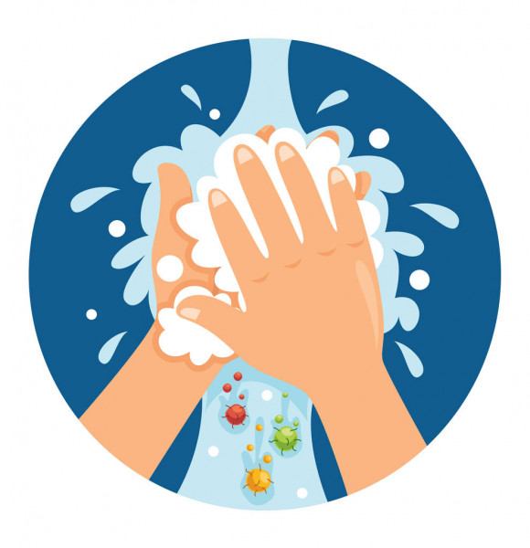

“DOĞRU BİLGİ KORUR”
Bu dönemi en az zararla atlatmak için çocuk ve ergenlere hem bilgi verirken hem de onlara karşı tutumlarımız da doğru yaklaşımlar sergilememiz oldukça önemlidir. Özellikle çocuklar bilişsel gelişim düzeyleri ve kısıtlı tıbbi bilgileri nedeni ile salgın ya da virüs gibi konuları anlamakta zorlanabilirler. Kaygılanmak ve korkmak abartılı ve sürekli olmadığı taktirde ‘normal’ bir durumdur. Ancak özellikle bu gibi durumlarda ruhsal bozukluk riski artmaktadır. Profesyonel desek gerekebilir. Öncelikle okul rehber öğretmeninden destek istenmelidir.

Çocukların ruh sağlığını korumak için
- Çocukların soruları dürüstçe ve anlayabileceği şekilde cevaplanmalıdır.
- Çocukların soruları tekrar tekrar sorabileceği bilinmelidir.

- Günlük rutinler mümkün olduğunca korunmalıdır.
- Konuşurken göz sevisinde olunmasına dikkat edilmelidir.
- Çocukların stresini arttıracak kelimelerden kaçınılmalıdır.
- Stres altındayken çocukların kendi yaşından daha küçük yaş davranışlar gösterebileceği göz önünde bulundurulmalıdır.
- Ergenlerle ‘yetişkin gibi’ iletişim kurulmalı, düşünce ve duygularına saygı duyulmalıdır.

ÇOCUKLARLA COVİD-19 HAKKINDA KONUŞURKEN:
ÇOCUĞLARIN GÜVEN DUYGUSUNU ZEDELEMEMEK İÇİN SALGIN SÜRECİ ÇOCUKLARDAN GİZLENMEMELİ, HİÇBİR ŞEY OLMAMIŞ GİBİ YAPILMAMALI.
KAYGILI OLMAKTA HAKLI OLDUKLARINI İFADE EDİLMELİ.
DÜRÜST, AÇIK VE NET KONUŞULMALI.
YAŞ, DİL VE GELİŞİM DÜZEYİNE UYGUN ŞEKİLDE ANLATILMALI.
AYNI SORUYA DEFALARCA YANIT VERMEYE HAZIR OLUNMALI.
ÇOCUKLARIN KENDİLERİNİ İFADE EDİP RAHATÇA SORU SORABİLECEKLERİ ORTAMLAR SAĞLANMALI VE DESTEKLENMELİ.
SALGIN KARŞISINDA ÇARESİZLİK HİSSİ YAŞANMAMASI İÇİN EL YIKAMA, MASKE TAKMA, BİRBİRİMİZE ÇOK YAKLAŞMAMA GİBİ ÖNLEMLER SIK SIK TEKRARLANMALI.

COVİD -19 SALGIN SONRASI ÇOCUKLARDA GÖRÜLEBİLECEK DURUMLAR VE YAKLAŞIMLAR
Okul Öncesi Dönemde:
- Davranış ve becerilerinde gerileme
- Anne babaya aşırı yapışma ve ayrılmak istememe
- Huzursuzluk ve sinirli olma
- Korkular
- Yatak ıslatma ve uyuku sorunları
- Etrafa zarar verici davranışlar
- Yabancılardan aşırı korkma
- Nedeni bilinmeyen fiziksel ağrılar
- Konuşma sorunları yaşamaya başlama gibi belirtiler görülebilir.
Bu dönemde çocuklar bakteri mikrop, virüs gibi görünmeyen şeyleri anlamakta ve anlamladırmakta zorlanabilirler. Bunlar hakkında alayabilecekleri şekilde bilgi verilmesi ve nasıl korunacakları anlatılmalıdır. Yetişkinlerin sakin, somut, içten tutum ve davranışları arttıkça çocuklar kendilerini güvende hisseder ve çevrelerine daha uyumlu olurlar. Özellikle stres altındayken küçük çocuklar aynı soruları tekrar tekrar sorabilir, belirsizlik kaygılarını arttırabilir. Onlara bizimle rahatça konuşabileceği ve soru sorabileceği ortam sunmalıyız.
İlkokul dönemi:
- Huzursuzluk
- Dikkatini toplamada güçlük
- Uyku problemleri ve kabus görme
- İçe kapanma
- Yaşına ve bilişsel düzeyine göre daha küçük yaşta çocukluk davranışları sergileme
- Sevdiği şeylerden artık zevk almama gibi belirtiler görülebilir.
İlkokul döneminde çocuklar için öğretmenleri ile iletişimleri psikolojik gelişimleri ve iyilik halleri için önem taşımaktadır. Her çocuğun stresle baş etme becerileri birbirinden farklıdır. Bazı çocuklar salgınla ilgili konuşmak bazı çocuklar ise hiçbir şey yokmuş gibi davranmak isteyebilir. Bu durumda; sürekli virüsü konuşma isteyen çocuk ile konuyu konuştuktan sonra dikkatini dağıtmak, konuşmak istemeyen çocukla ise oyun oynarken veya aktivite sırasında bilgi vermek gerekebilir. Çocuklarda stresi azaltmanın bir yolu da günlük rutinlerinin korunmasıdır.

Ergenlik dönemi:
- Uyku ve yeme sorunları
- Aşırı huzursuzluk ve saldırganlık
- Davranış sorunları
- Tütün, alkol ya da madde kullanımı gibi riskli davranışlar
- Salgın hakkında konuşmaktan kaçınma
- Aile ve arkadaşlardan uzaklaşma, yalnız kalma isteği gibi davranışlar görülebilir.

Bu dönemde ergenler, içinde bulundukları gelişim dönemi nedeniyle fiziksel ve duygusal değişimler geçirirler. Buna ek olarak salgın dolayısı ile kaygı ve stres düzeyleri artabilir ve bununla baş etmekte zorlanabilirler. Ergenlere, kendilerinin ayrı bir birey olduklarını hissettirmek daha uyumlu tepkiler vermesini sağlayacaktır. Ergeni dinlemek ve onunla tartışmadan süreç hakkında konuşmak daha yaralı olacaktır. öğrencilerinizde böyle durumlar tespit etmeniz halinde okul rehber öğretmenden destek alınmalıdır.

